

**OSCILOSCOP**

NEDELCU ANA - FLORENTINA 325CC

**Cuprins:**

1. Dispozitivele hardware şi instrumentele software utilizate
2. Descrierea proiectului
3. Achiziția de date și interfața cu utilizatorul
4. Bibliografie
5. **Dispozitivele hardware necesare și instrumentele software necesare**

* **USB6009**

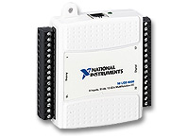USB6009, realizat de National Instruments, este un dispozitiv care oferă posibilitatea achizitiei de date in cadrul unor aplicații simple, de obicei experimente academice, dar și al unor aplicații de măsurare sofisticate. Acest dispozitiv vine in ajutorul studentilor, ca aceștia să aibă pe lângă cursuri teoretice de simulare, măsurători și automatică și o experiență practică.

Acest dispozitiv este construit pentru a fi compatibil cu Labview,  LabWindows/CVI și Measurement Studio pentru Visual Studio .NET

Specificații:

* 8 intrări analogice (14-bit, 48 kS/s)
* 2 ieșiri analogice
* 12 I/O digitale
* numărător pe 32 de biți
* alimentare prin USB
* **LabView 2012**

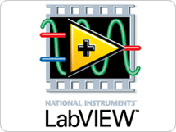LabView este un instrument softaware dezvoltat de asemenea de cei de la National Instruments. Timp de peste 27 de ani, mediul grafic de programare NI LabVIEW a revoluţionat dezvoltarea aplicaţiilor de testare, măsurare şi control. Indiferent de experienţă, inginerii şi oamenii de ştiinţă pot interfaţa rapid şi eficient cu hardware pentru achiziţie şi control, pot analiza date şi proiecta sisteme distribuite.

LabVIEW revoluţionează industria, având în acelaşi timp un impact puternic în cercetare și predarea conceptuală.

Un laborator bazat pe LabVIEW creşte productivitatea cercetătorilor şi îmbunătăţeşte modul de învăţare al studenţilor, prin reorientarea atenției de la metodele dificile de colectare a datelor, către interpretarea rezultatelor şi analiza conceptelor predate.

* NIDAQ970f0,

1. **Descrierea proiectului**

Proiectul constă în realizarea unui osciloscop cu două canale folosind LabView 2012, osciloscop care preia date de la un dispozitiv USB6009.

Pentru realizarea proiectului, s-au folosit in special funcţiile DAQmx:

* DAQmx Create Virtual Channel (AI Voltage) - creeaza un canal pe care va măsura tensiunea
* DAQmx Timing (Sample Clock) - setează frecvența ceasului și numărul de cadre generate
* DAQmx Trigger - configurează taskul astfel incât să genereze date bimediat după începerea taskului.
* DAQmx Start Task - duce taskul în stare de rulare astfel încât să înceapă măsurătorile.
* DAQmx Read (Analog 1D Wfm NChan NSamp) - citește una sau mai multe forme de undă de la un task care conține unul sau mai multe canale. Această funcție se execută într-o buclă while.
* DAQmx Clear Task - eliberează memoria unui task, acesta nemaiputând fi folosit decât dacă este creat din nou.

1. **Achiziția de date și interfața cu utilizatorul**

**Block diagram din Labview:**

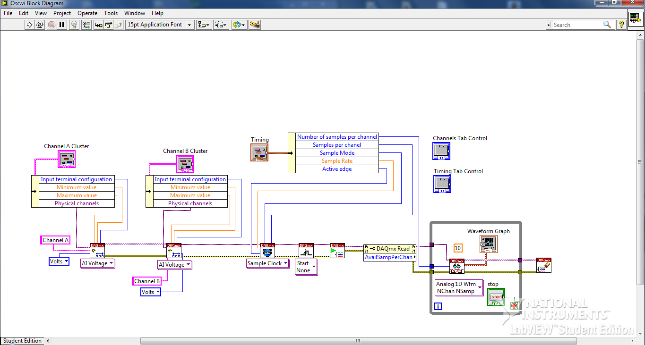

**Interfața cu utilizatorul:**

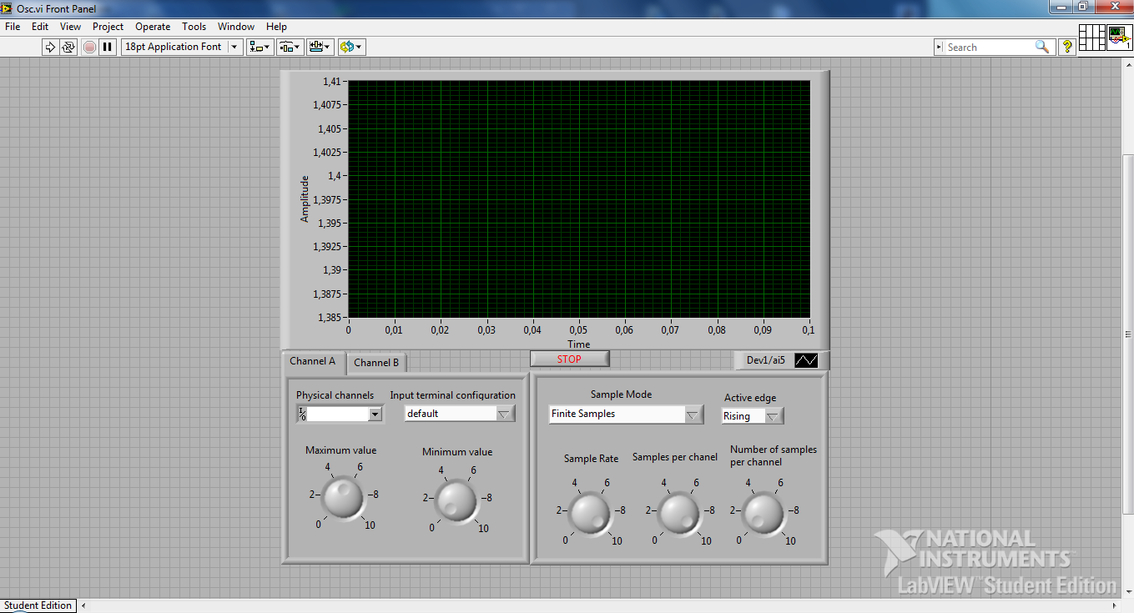

Pentru a utiliza osciloscopul, se va conecta dispozitivul USB6009 la un port USB al calculatorului. Se va selecta pentru fiecare canal portul de pe care acesta trebuie să preia date . Se vor seta parametrii celor două canale (A și B) și parametrii legați de timp și prin rularea programului se vor putea vizualiza formele de undă preluate.

1. **Bibliografie**

* Curs
* Laborator
* Workshopurile Labview organizate în UPB ( [www.ni.com/upb](http://www.ni.com/upb) )
* [www.ni.com](http://www.ni.com)